# 2015年有用的16大免费的响应式HTML5框架

### ****Twitter Bootstrap****



[Bootstrap](http://twitter.github.io/bootstrap/" \t "https://www.evget.com/article/2015/7/16/_blank)是全世界最流行的html5框架之一。Twitter Bootstrap是光滑的、直观和强大的前端web开发框架，令开发更加快捷、容易。它拥有用于开发响应式网站如12列响应式栅格布局、自定义jQuery插件、bootstrap的定制工具等所需的全部组件。

### ****HTML5 Boilerplate****

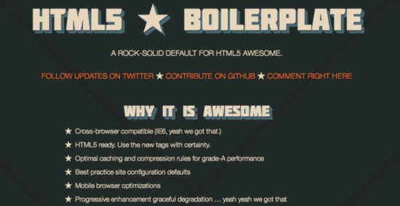

[HTML5 boilerplate](http://html5boilerplate.com/" \t "https://www.evget.com/article/2015/7/16/_blank)可以帮助你构建快速、适应性强的web应用程序和网站。它提供了优秀的站点性能和对服务器配置的独立维护，有助于让你开启新的项目。

### ****Foundation****

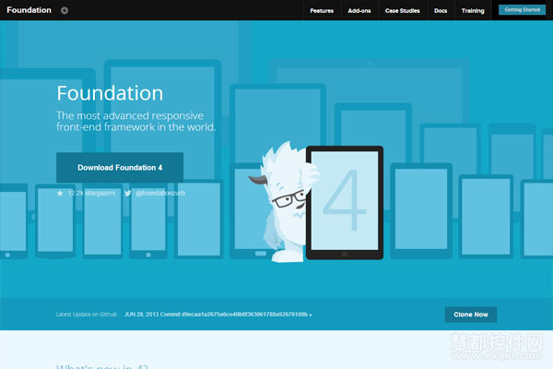

[Foundation](http://foundation.zurb.com/" \t "https://www.evget.com/article/2015/7/16/_blank)是世界上最先进的响应式前端框架。使用这个HTML5框架，人们可通过小型设备来构建灵活的响应式站点，

### ****UIkit****

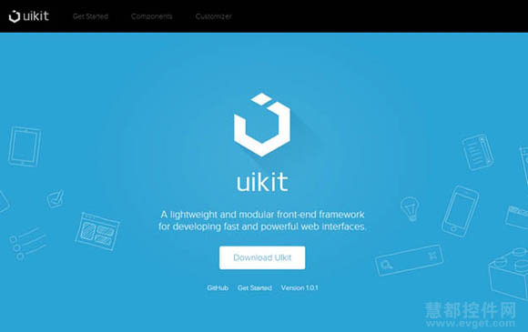

[UIkit](http://getuikit.com/" \t "https://www.evget.com/article/2015/7/16/_blank)是一个轻量级的、模块化前端框架，它被用于快速开发强大的web界面。UIkit可以为你提供一个易于使用的全面的HTML、CSS和javascript组件集，这使得定制和扩展都非常容易。

### ****HTML5 KickStart****

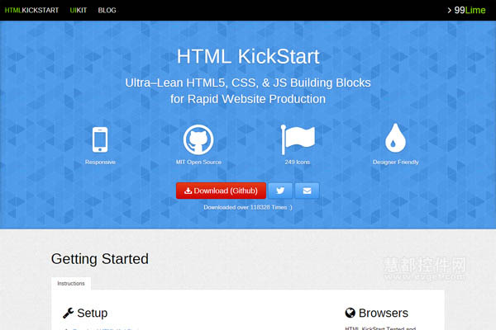

[HTML5 KickStart](http://getuikit.com/)是一个用于快速构建网站的极简的HTML5、CSS和JS构建块集。这个小小的软件包拥有大量功能，如响应式网格布局、可触摸的幻灯片等等。

### ****Gumby****

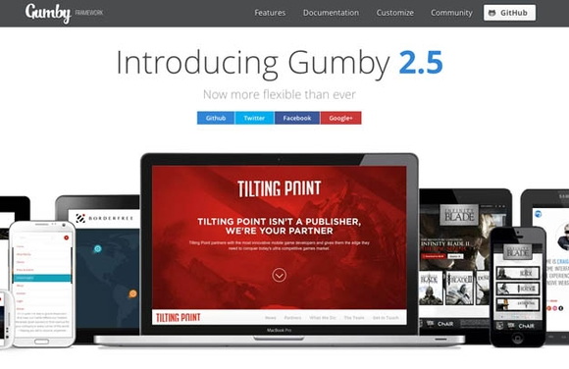

[Gumby 2](http://gumbyframework.com/" \t "https://www.evget.com/article/2015/7/16/_blank)是一个了不起的响应式CSS框架，Gumby框架同样拥有令人难以置信的可定制性；它的下载、调整和部署都非常简单，建立在强大的Sass之上。

### ****Skeleton****

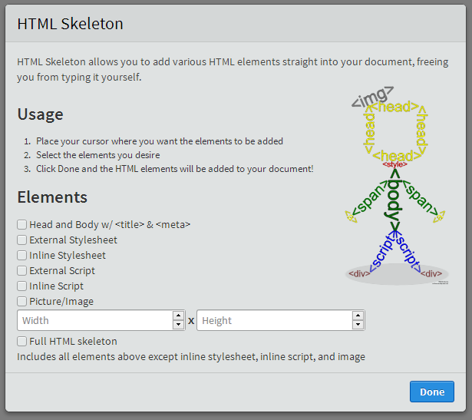

[Skeleton](http://www.getskeleton.com/" \t "https://www.evget.com/article/2015/7/16/_blank)在用于开发HTML5网站和移动应用程序上非常简单且友好。它有一个CSS文件集，能够帮助你快速开发那些看起来很漂亮的任意尺寸的网站。它的工作可以概括为三个核心词汇：移动端的响应式网格、快速启动以及风格多变。

### ****Groundwork****

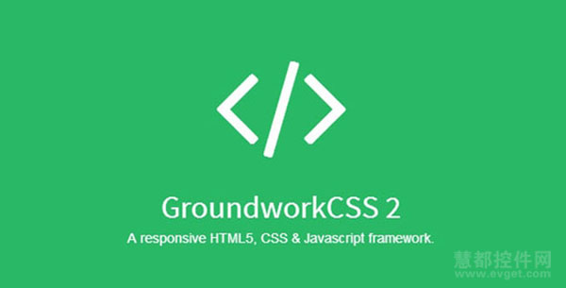

[Groundwork](http://groundworkcss.github.io/groundwork/?url=docs/home" \t "https://www.evget.com/article/2015/7/16/_blank)是一个响应式的HTML5、CSS和Javascript框架。这个HTML5框架有许多神奇的功能，如网格系统、高度可定制性、响应式文本、内置SASS等等。

### ****Base****

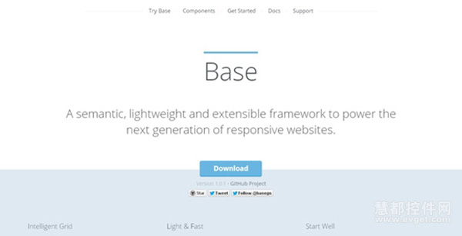

[Base](http://base.gs/" \t "https://www.evget.com/article/2015/7/16/_blank)是一个语义性、轻量级以及可扩展的框架，它致力于开发新一代的响应式网站。

### ****Montage****

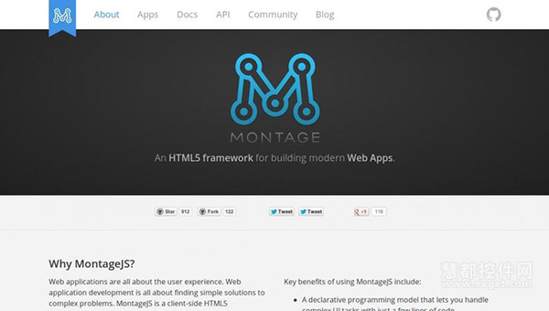

[Montage](http://montagejs.org/" \t "https://www.evget.com/article/2015/7/16/_blank)是一个用于构建现代web应用程序的HTML5框架。它可以帮助你构建已在各种连接设备上进行优化的可伸缩和可维护的HTML5应用程序。它有一些神奇的功能，如可重用的组件和HTML模板、声明式组件模型、声明式数据绑定等等。

### ****Layers CSS****

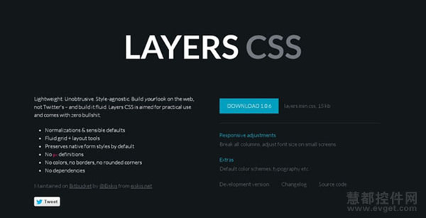

[Layers CSS](http://eiskis.net/layers/" \t "https://www.evget.com/article/2015/7/16/_blank)是一个除了专注于处理主要结构外不着重处理任何其它设计的轻量级CSS框架。它支持响应式与流体网格布局，使用简单的类来处理它们。

### ****52Framework****

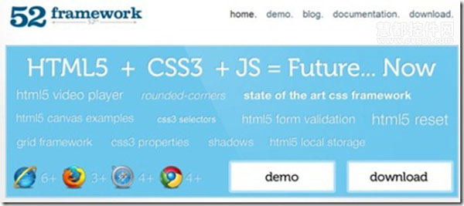

[52Framework](http://52framework.com/" \t "https://www.evget.com/article/2015/7/16/_blank)是一个优秀的HTML5框架，它旨在为使用HTML5和CSS3构建支持所有现代浏览器的响应式网站提供一种简单的方法。它拥有大量优秀的组件，如HTML5视频播放器、圆角、HTML5 canvas示例、HTML5验证表格等等。

### ****CreateJS****

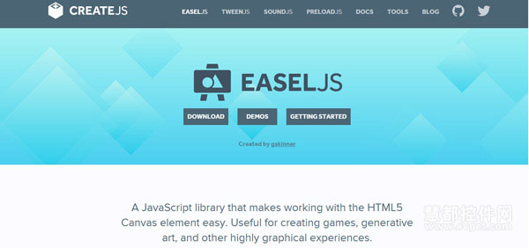

[CreateJS](http://createjs.com/" \l "!/CreateJS" \t "https://www.evget.com/article/2015/7/16/_blank)是一套模块化的库和工具，它能够通过HTML5把丰富的交互式内容与开放的web技术整合在一起。它拥有HTML5音频、对象管理、渐变等功能。CreateJS套包由EaselJS、TweenJS、SoundJS、PreloadJS和Zoe组成。

### ****Kube****

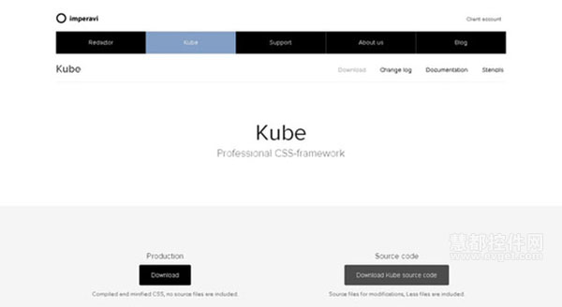

[Kube](http://imperavi.com/kube/" \t "https://www.evget.com/article/2015/7/16/_blank)框架是一个包含了多个布局和风格的名头响亮的响应式CSS框架，你使用Kube唯一需要的就是一个单独的CSS文件。它被称作是美丽的谎言——虽然外观华丽，但却非常简单。另外，这个框架还为那些喜欢预处理功能的专业人士提供了LESS文件。

### ****Less Framework****

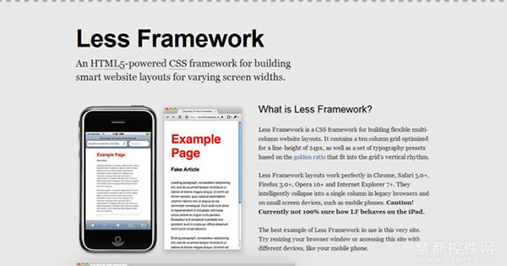

[Less Framework](http://lessframework.com/" \t "https://www.evget.com/article/2015/7/16/_blank)是一个用于构建响应式设计的流行的前端框架。它有一个用于设计自适应网站的CSS网格系统，这个系统基于一个单独网格包含了4套布局和3套字体预设。

### ****SkelJS****

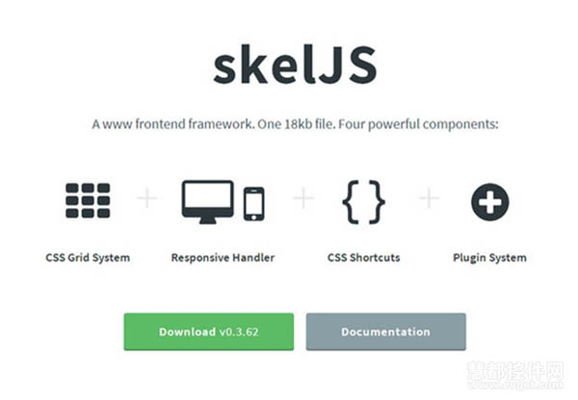

[SkelJS](http://skeljs.org/" \t "https://www.evget.com/article/2015/7/16/_blank)是一个构建响应式站点和应用程序的轻量级前端框架。

****本文翻译自**[webdesignlike.com](http://webdesignlike.com/2015/best-free-responsive-html5-frameworks/" \t "https://www.evget.com/article/2015/7/16/_blank)**

原文地址：https://www.evget.com/article/2015/7/16/22477.html